NAVODILA ZA DELO DOMA

Učili smo se o arhitekturi, o arhitekturnem prostoru, ki je lahko notranji in zunanji.
Pogovarjali smo se o tem, kdo stavbe načrtuje – arhitekt.
Arhitekt najprej izdela skico, nato maketo.
Ogledali smo si več primerov oblikovanja stavb.
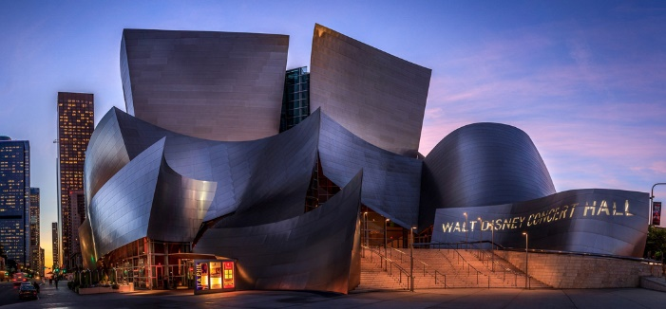

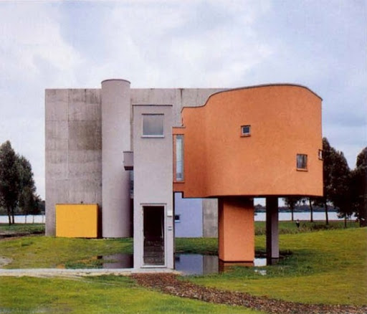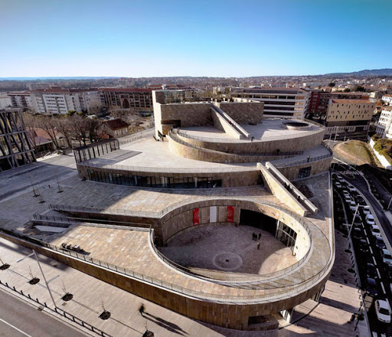

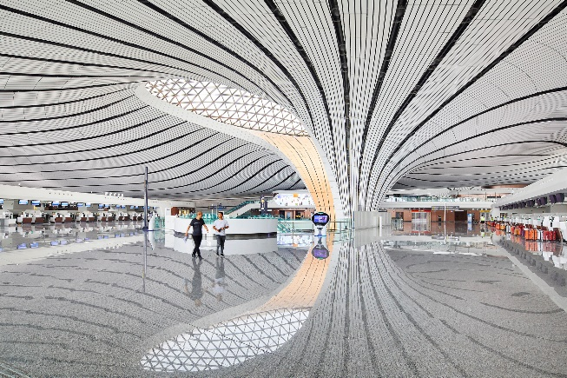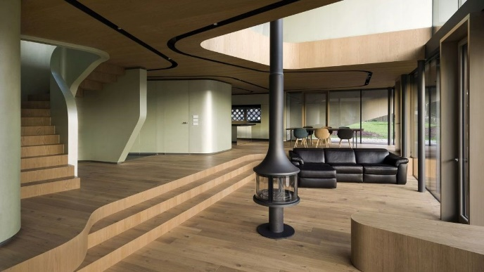

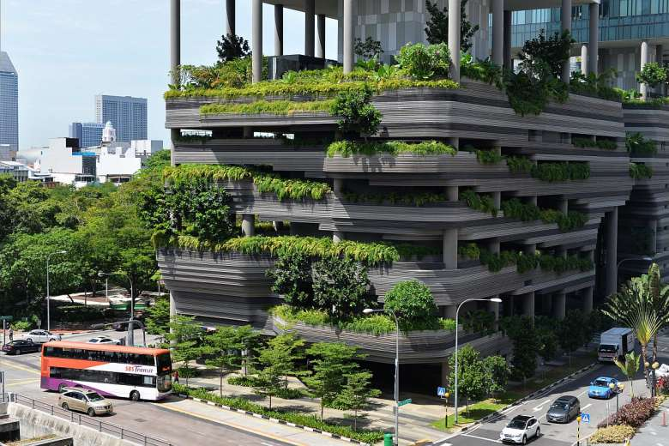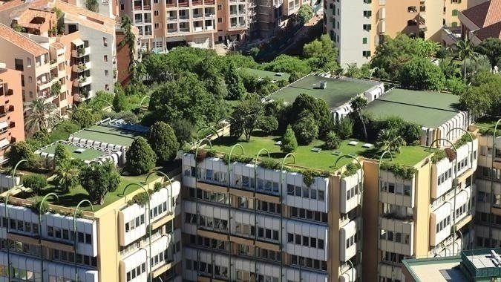

Po skupinah ste najprej izdelali skico, nato ste začeli izdelovati maketo. Delo ste nadaljevali z vašo učiteljico. Makete bomo dokončali, ko se spet vidimo.

Naloga za ta teden
Na brezčrten list s svinčnikom nariši stavbo, ki ti je všeč. Lahko je tvoj dom, lahko je hiša iz tvoje okolice.
Morda se ti zdi zanimiva zato, ker je stara, ali zato, ker je nova. Stavbo lahko rišeš medtem ko jo opazuješ, lahko pa jo narišeš po spominu in ji kaj zanimivega tudi dodaš.
Lista ne pozabi podpisati, naloge bomo pregledali, ko se vrnemo v šolo.

